等加速度直線運動
Date:95.11.25

(1) v = v₀ + at 計算v(t)
(2) S = 1/2 [ v₀ + v(t) ]t 從末速度v和t => 位移
(3) S = v₀t + (1/2)at² 計算在時間t內所行的位移
(4) v² = v₀² + 2aS 位移 => 末速 v

例 :
1. 車子以a = 5 m/s²由 v₀ = 0加速至v = 90 km/h，求 (a) t = ? (b) S = ?

v = 90 km/h = 25 m/s
v = v₀ + at => 25 m/s = 5 m/s² t t = 5 s
S = (1/2)at² = (1/2) 5 (m/s²) 25 (s²) = 62.5 m

2. 石頭自30 m高度落下(g = 9.8 m/s²)，不計空氣阻力，多少時間落地？落地速度？
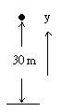
位移 y = -30 m a = -g = -9.8 m/s²
-30 m = (1/2) (-9.8 m/s²) t²
=> t2.5 s
v = at = (-9.8 m/s²)2.5 s = -24.5 m/s

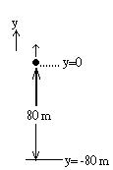
3.
初速v₀ = 20 m/s 向上，(1) 多少時間後落到地面？
(2) 落地時之速度？
a = -g = -9.8 m/s² , y = -80 m
y = v₀t - (1/2)gt²
-80 m = (20 m/s)t - (1/2) (9.8 m/s²) t²
4.9t² – 20t – 80 = 0
t = = 6.6 s (負不合)
v² = v₀² + 2ay = (20 m/s)² + 2(-9.8 m/s²)( -80 m)
v = -44 m/s

平面運動 (二維運動)

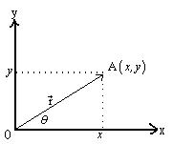
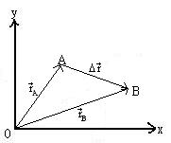
向量位置
+ 量值 :
方向 : 和+x成角

= +
,

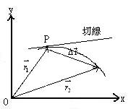
平均速度
P點之瞬時速度

= + , = +
=
= +
= +
平均速率 (: 路徑長 )
瞬時速率
例 : 開車向東行12.0 km後，又向北行6.0 km。共花10分鐘，求汽車之
(1) 平均速度 (2) 平均速率
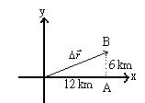
= +
= =
= 10 m/s = 22.36 m/s
30 m/s

平均加速度和瞬時加速度
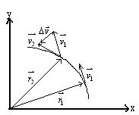

例 : 一小球以等速率2.0 m/s做圓周運動，每10秒繞一圈，求 (1) A點至B點
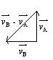
(2) A點至C點 之平均加速度


 


